**Консультация для родителей «Огонь и дети»**

Одной из наиболее часто встречающихся причин пожаров, является **ШАЛОСТЬ ДЕТЕЙ С ОГНЁМ.** С целью предотвращения пожаров по данной причине отделением надзорной деятельности и профилактической работы ежегодно проводится месячник по предупреждению пожаров от шалости детей с огнём. По статистике каждый двадцатый пожар в России происходит в результате детской шалости или неосторожного обращения с огнем. Ежегодно на пожарах погибают дети.

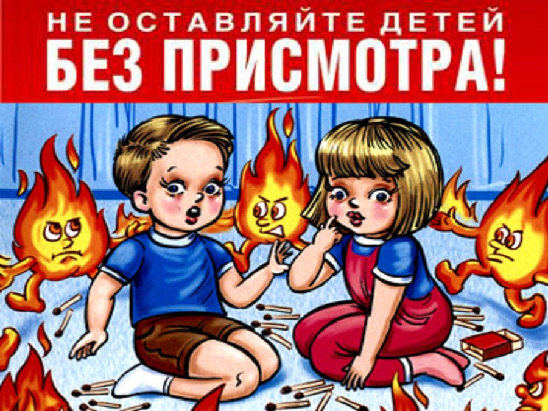

Необходимо сказать, что наибольшее количество пожаров по причине шалости детей с огнём приходится на весенне-летний период и начало осени, когда большинство детей большую часть времени проводят на улице и зачастую предоставлены сами себе.

С целью предотвращения пожаров по причине шалости детей с огнём с наступлением весенне-летнего пожароопасного периода необходимо обратить особое внимание на разведение костров вблизи построек, лесных насаждений, на лугах где много высохшей травы.

Нельзя позволять детям самостоятельно разводить костры, а делать это только в присутствии взрослых и под их контролем в разрешённых для этого местах. Нельзя разрешать детям самовольно брать спички и пожароопасные предметы и вещества, легковоспламеняющиеся жидкости, такие как бензин, керосин, ацетон и т.д.

Храните спички в недоступных для детей местах.

Сейчас в свободной продаже реализуется много предметов бытовой химии, в которых содержатся в большом количестве легковоспламеняемые вещества. Это всевозможные газовые баллончики, аэрозоли, растворители и т.д. Порой дети имеют свободный доступ к подобному рода предметам. Необходимо провести разъяснительные беседы с детьми о недопустимости использования данных предметов в своих играх и тем более пытаться их зажечь. Если Вы заметили, что где то огонь горит бесконтрольно и неподалёку находятся дети, не оставляйте данные случаи без внимания. Необходимо разъяснить детям всю опасность пала сухой травы. Если Вы заметили горение травы, на пути которого расположены населённые пункты, обязательно сообщите об этом в пожарную охрану по телефону **01**, с мобильного телефона **112, 101.** Разъясните детям, что шалить с огнём опасно не только для себя, но и для окружающих. Сотрудники отделения надзорной деятельности и профилактической работы возлагают большую надежду на помощь в профилактике пожаров от шалости детей с огнём на педколлективы школ, дошкольных учреждений, родителей.